**Муниципальное бюджетное общеобразовательное учреждение**

**«Гвардейская школа-гимназия №2»**

**Симферопольского района Республики Крым**

**Образцы**

**оформления упражнений по теме:**

**«Построение сечений»**

**1.Построение сечения многогранника плоскостью, заданной тремя точками.** **Общая точка трех плоскостей (вершина трехгранного угла) является общей точкой линий их парного пересечения (ребер трехгранного угла**

***Задача.***

***Построить сечение кубаплоскостью α, проходящей через точки ; , ,.***

1.  - вершина трехгранного угла образованного плоскостями α, , .
2.  - вершина трехгранного угла образованного плоскостями α, , . .
3.  - вершина трехгранного угла образованного плоскостями α, , .
4. , .
5. - искомое сечение.

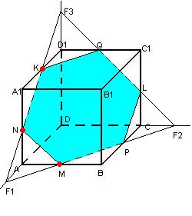

**2.Построение сечения методом следов**

***Задача.***

***Построить сечение пирамиды плоскостью α, проходящей через точки ; , , .***

Построение.

1. Двух точек принадлежащих одной грани нет.
2. Построим след сечения () в плоскости основания:

- , .

1. Найдём дополнительную точку:

- , .

1. Проведем прямую .

- , .

1. , .
2. Найдём дополнительную точку:

- , .

1. Проведем прямую .

- .

1. Соединяем  и .
2.  - искомое сечение.

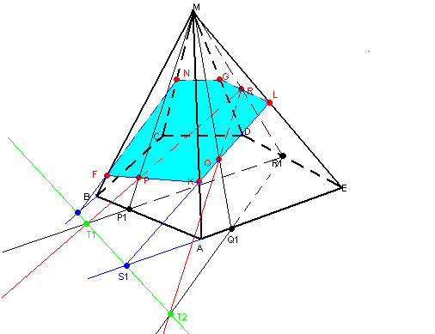

**3. Построение сечения методом внутреннего проектирования.**

***Задача.***

***Построить сечение призмыплоскостью α, проходящей через точки ,,,, , .***

Построение.

1. Построим проекции точек *,,н*а плоскость.
2. Найдем след плоскости  на ребре :

- , , .

1. Найдем след плоскости  на ребре :

- , , .

1. Найдем след плоскости на грани :

- , -искомый след.

1. Соединяем  и .
2. - искомое сечение.

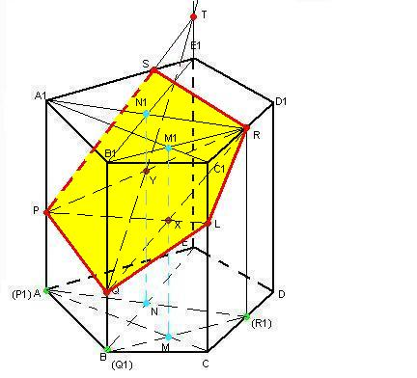

**4.Построение сечений методом параллельных прямых.**

***Задача.***

***Построить сечение призмы плоскостью α, проходящей через точки ,,; , , .***

Построение.

1. Строим проекции точек и  на плоскости верхнего и нижнего оснований.
2. Проводим плоскость .
3. Через ребро, содержащее точку , проводим плоскость α параллельную .
4. Находим линии пересечения плоскостей и  с плоскость α.
5. Через точку  проводим прямую .
6. , .
7. , ; , .
8.  – искомое сечение.

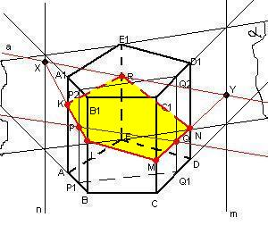

Литература.

1. Гольберг Я.Е. С чего начинается решение стереометрической задачи. – М.: Просвещение,1991.